Web of Science

收集的数据：

Web of Science收录了全球13000多种权威的、高影响力的学术期刊，内容涵盖自然科学、工程技术、生物医学、社会科学、艺术与人文等领域。Web of Science收录了论文中所引用的参考文献。

Web of Science中的Science Citation Index-Expanded，即科学引文索引，是一个涵盖了自然科学领域的多学科综合数据库，共收录9000多种自然科学领域的世界权威期刊，数据最早回溯至1900年，覆盖了177个学科领域。

Web of Science子库Social Sciences Citation Index（SSCI）是全球最权威的社会科学引文数据库，内容涉及到社会科学的各个领域，目前收录社会科学2800+种国际性、高影响力的学术期刊，数据最早可以回溯到1900年。SSCI包含社会科学方面57个学科。

Web of Science子库Arts & Humanities Citation Index（A&HCI）是全球最权威的人文艺术引文数据库，内容涉及到人文艺术的各个领域，目前收录人文艺术领域1,300+种国际性、高影响力的学术期刊，数据最早可以回溯到1975年。

专家系统：

不提供专家个人页面，点击专家名字可以直接搜索出所有的著作。

检索和查看系统

通过独特的引文索引，用户可以用一篇文章、一个专利号、一篇会议文献、一本期刊或者一本书作为检索词，检索它们的被引用情况，以此回溯某一研究文献的起源与历史，或者追踪其最新进展。可以越查越广、越查越新、越查越深。

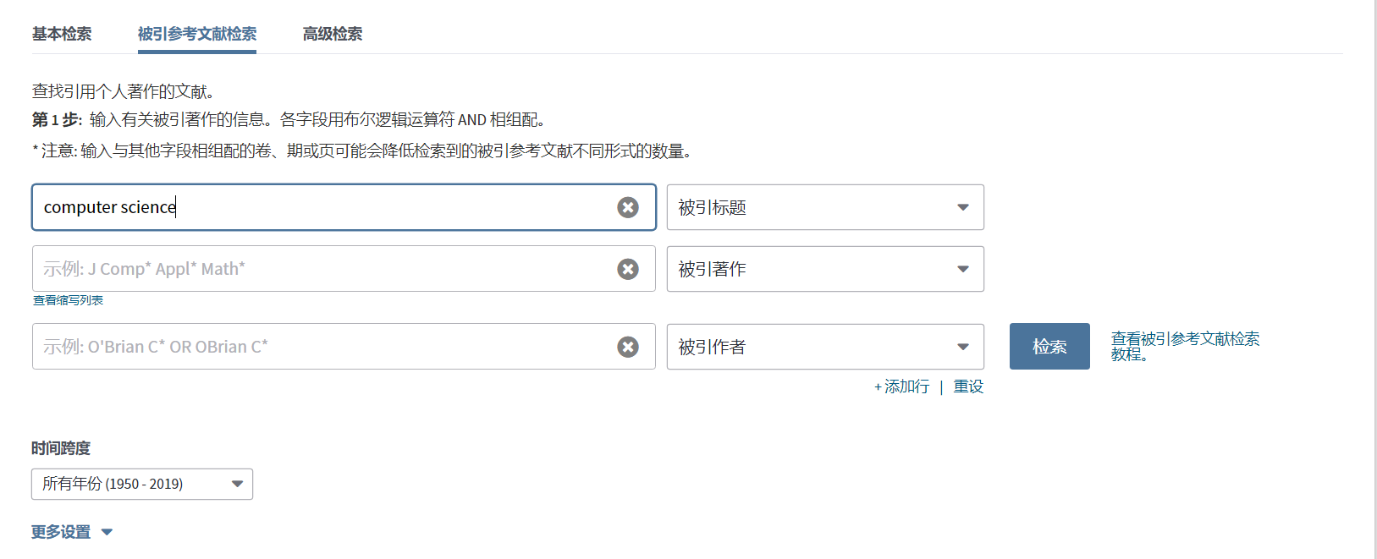

**图1-1 Web of Science检索系统**

论文查看，可以查看论文作者、出版信息，并且罗列出了摘要和关键词。同时提供了作者的联系方式与资助信息。文章的引用信息也作了单独的展示。但是关于作者本人的学术网络并不清晰。同时网站也缺乏社交、点评等功能。

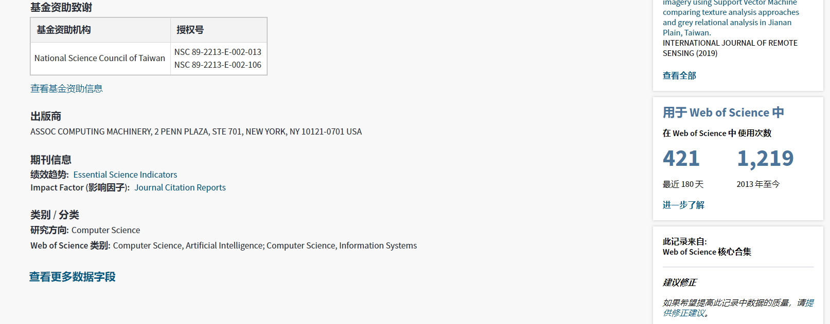

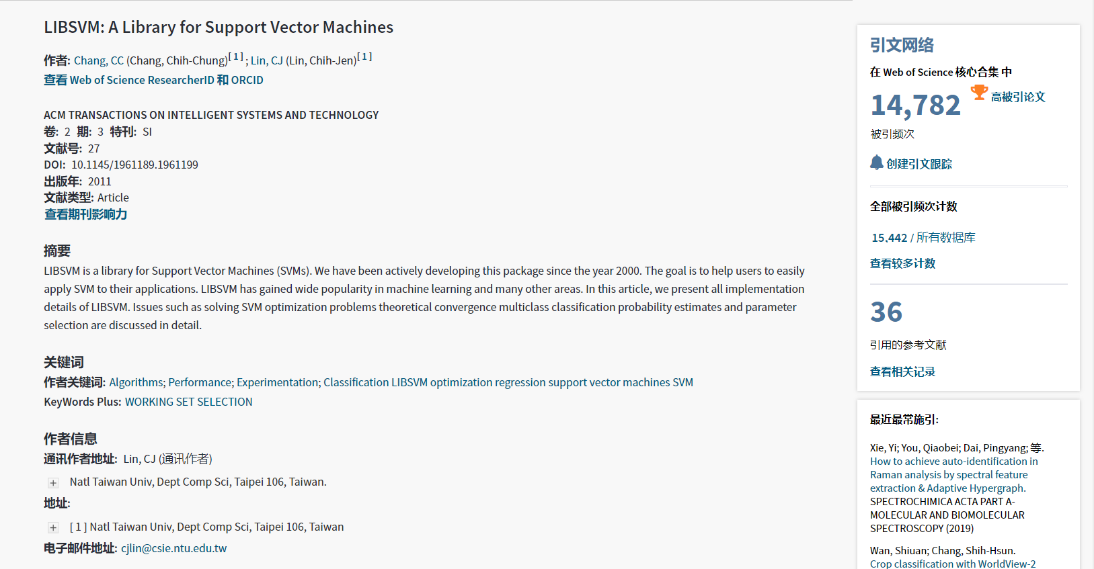

**图1-2 论文查看**

资源获取：

提供了出版商处、Holdings与NCBI三种查看与下载方式。

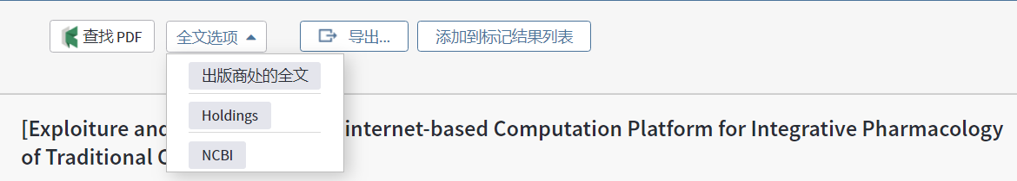

**图1-3 资源获取**

资源分类：

主要在检索时提供分类的查找。

社交功能：

暂不具备。

特色功能：

被引查找功能，方便用户查找论文的引用关系网络。

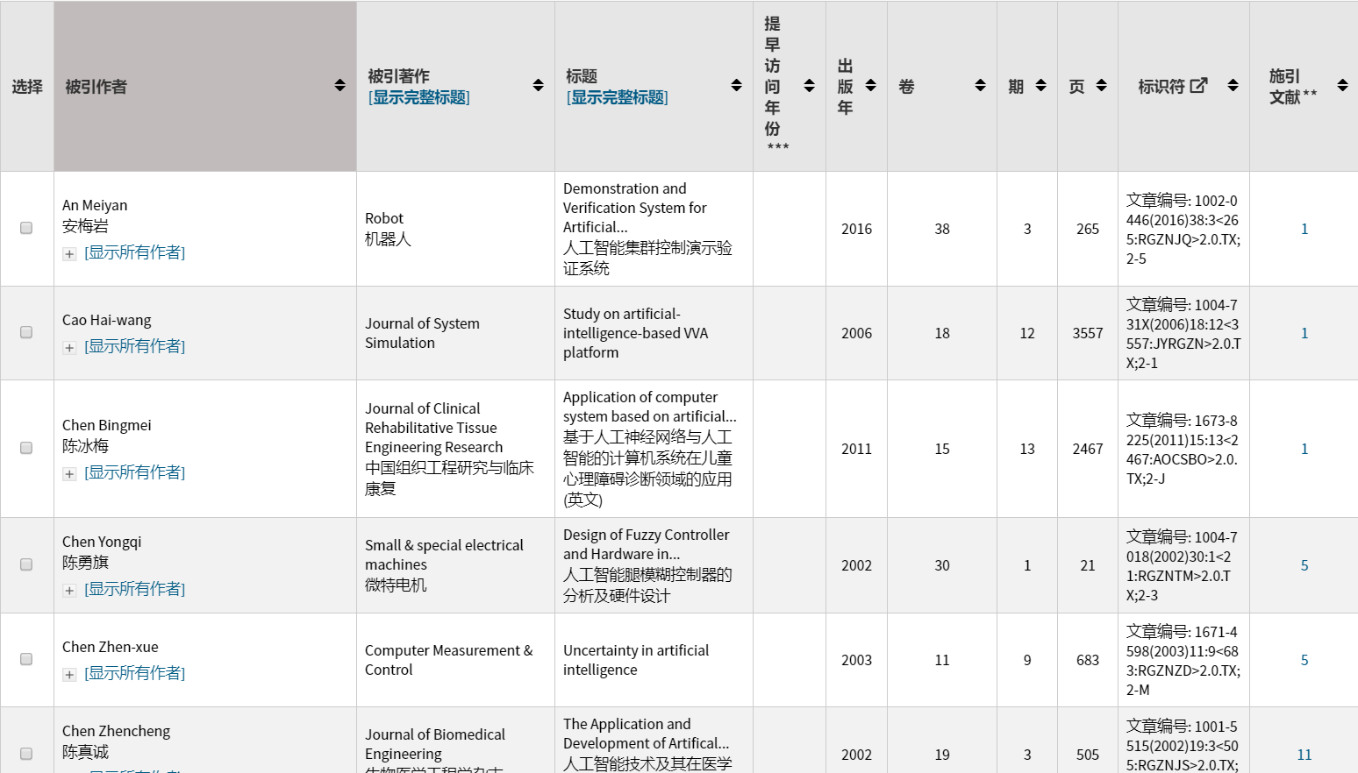

**图1-4 被引查找**

在查看见面罗列了所有参考文献，并且对数据库中包含的论文做了链接处理。

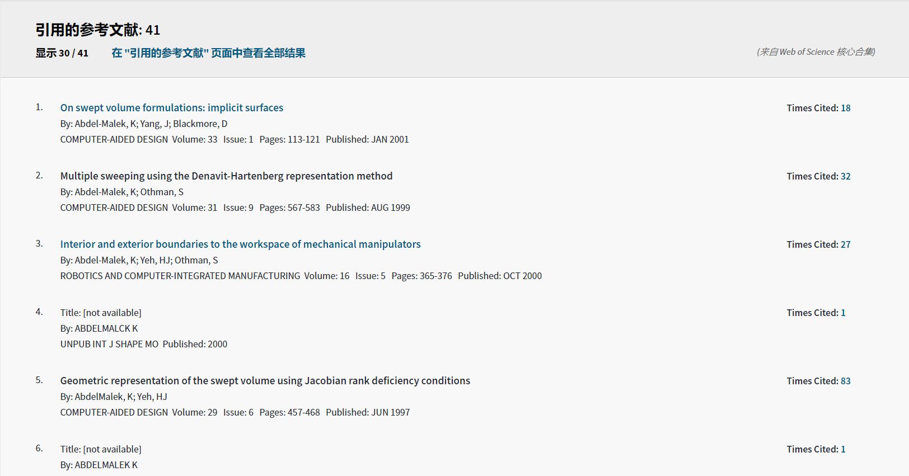

**图1-5 参考文献链接**

Wiley：

收集的数据：

作为全球最大、最全面的经同行评审的科学、技术、医学和学术研究的在线多学科资源平台之一，“Wiley Online Library”覆盖了生命科学、健康科学、自然科学、社会与人文科学等全面的学科领域包括许多诺贝尔奖得主的著作。它收录了来自1500余种期刊、10000多本在线图书以及数百种多卷册的参考工具书、丛书系列、手册和辞典、实验室指南和数据库的400多万篇文章，并提供在线阅读。Wiley Online Library上有超过127种参考工具书，并且在Blackwell Reference Online上还有420多种参考工具书，覆盖了学术和专业学科的全部领域，是本科生和研究生、讲师、研究人员不可缺少的资源。

专家系统：

不提供专家个人页面，但是记录有专家的联系方式与工作地址等信息，可以快速搜索专家的所有著作。

检索和查看系统：

提供了标题、作者、关键词、摘要、出版商、赞助商、时间等维度的检索选择，并且为用户提供了检索技巧。

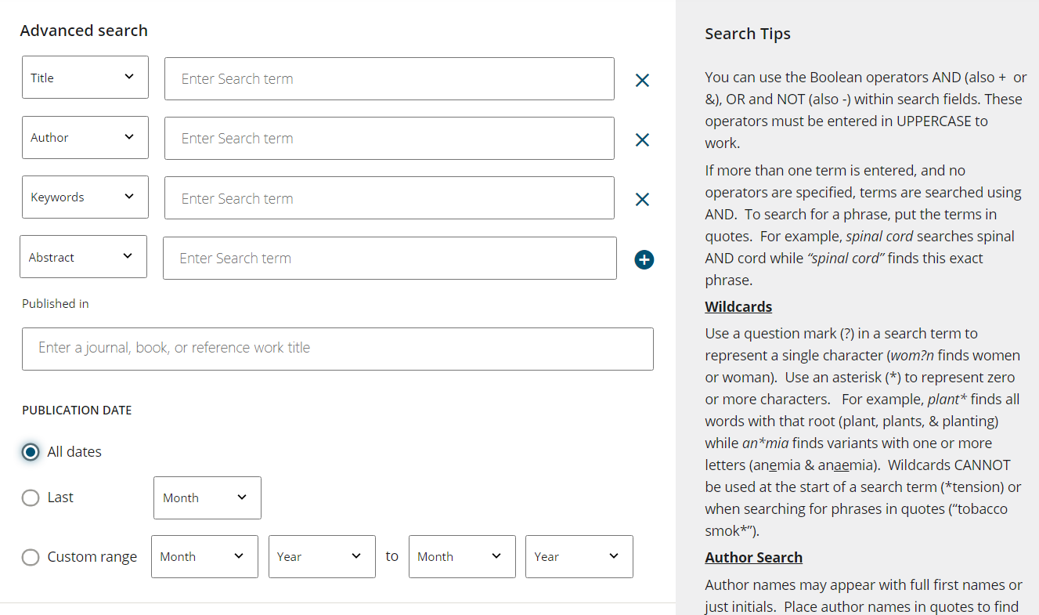

**图2-1 Wiley检索系统**

在查看页面展示了作者、时间、关键词、摘要、参考文献等信息。提供了全文的PDF版本，使用者可以根据书籍的不同进行购买

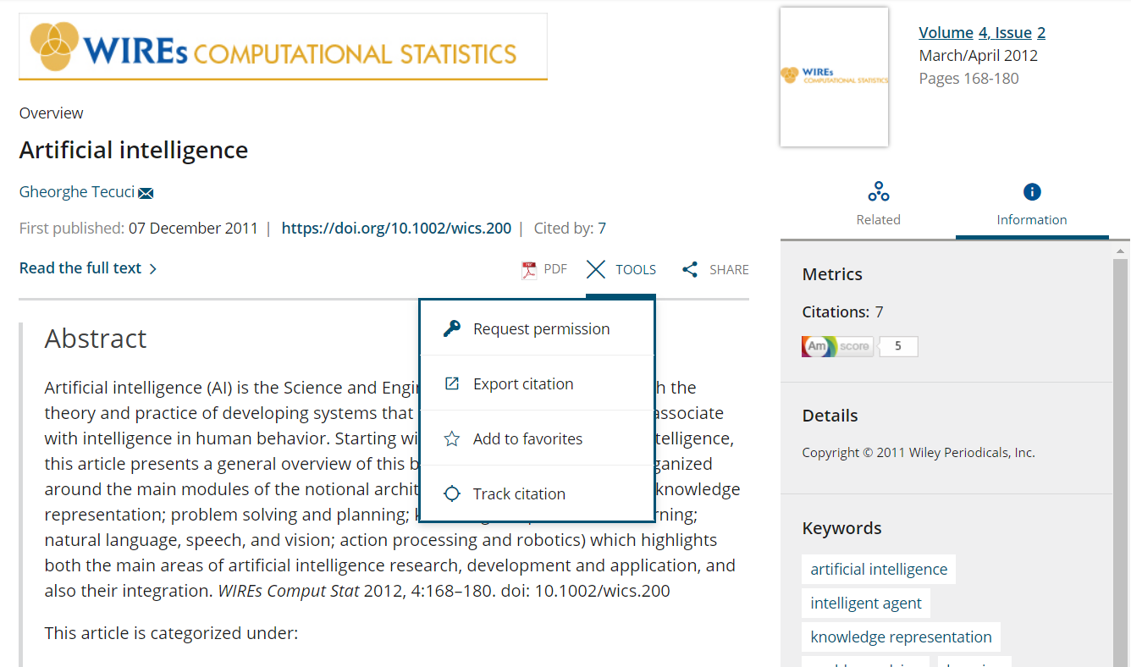

**图2-2 论文查看**

资源获取：

一部分论文，可以直接下载资源。对于收费项目，可以使用合作机构账号登录使用，或者根据需要购买不同价格的版本。

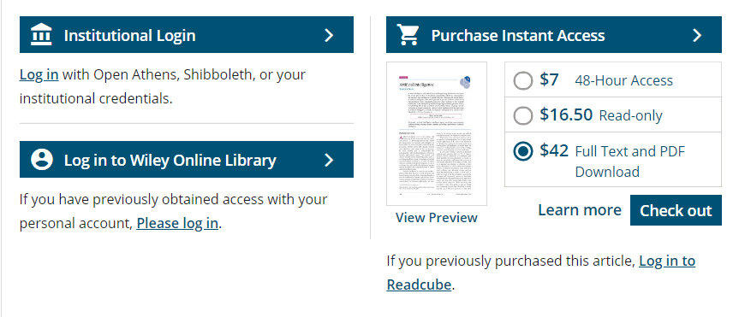

**图2-3 资源获取**

资源分类：

根据学科领域进行分类。

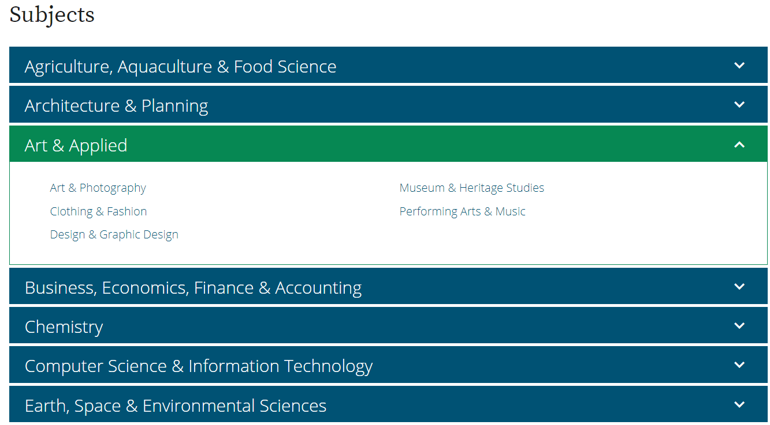

**图2-4 资源分类**

社交功能：

仅提供了与网站运营人员的交流方法。

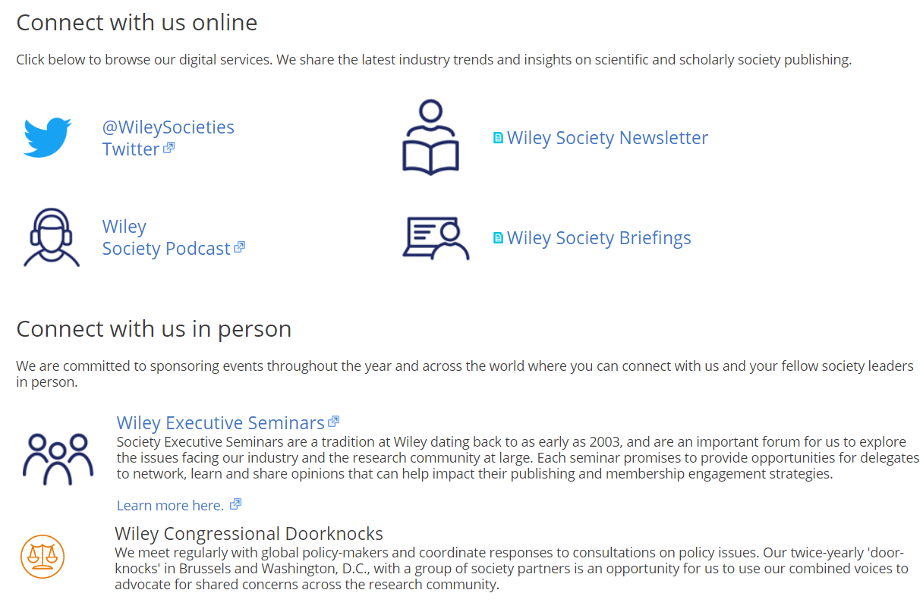

**图2-4 联系官方**

特色功能：

在查看文章界面，同时还有推荐板块。会提供一些相关文章书籍的推荐。

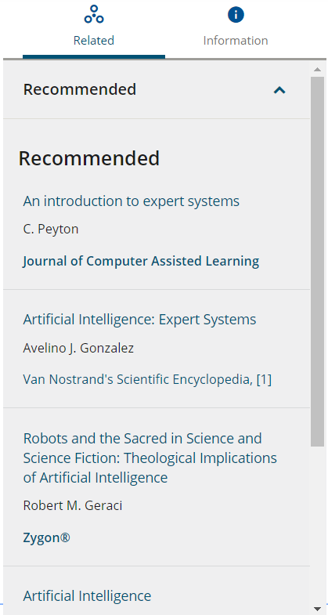

**图2-5 相关推荐**

Wiley独有的信息与资源整合功能，帮助用户了解一些最新的行业与网站消息。

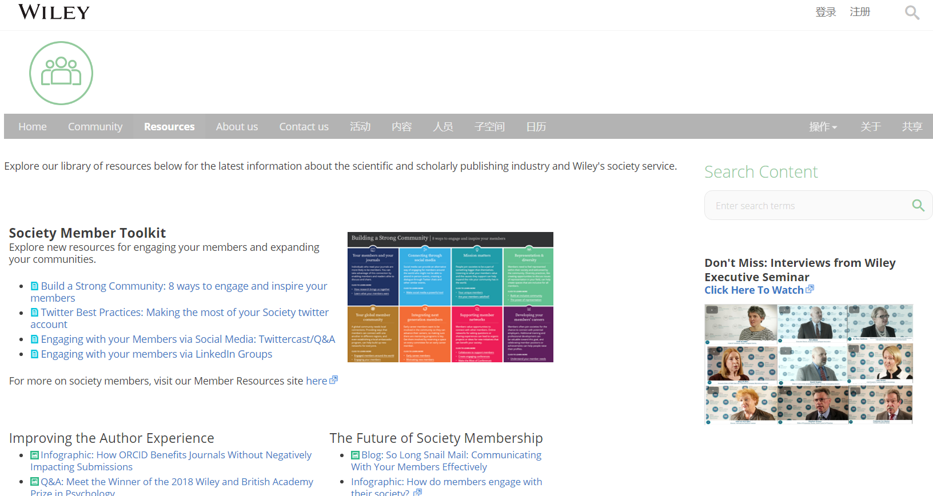

**图2-6 行业信息整合**

通过注册并管理账户，如存储浏览的期刊文章、书籍章节及搜索结果，便于下次登录时快速使用。注册电子邮件和RSS源，跟踪业界最新出版的研究内容，及感兴趣的期刊的最新出版信息。同时可以根据不同的身份选择相应的功能。

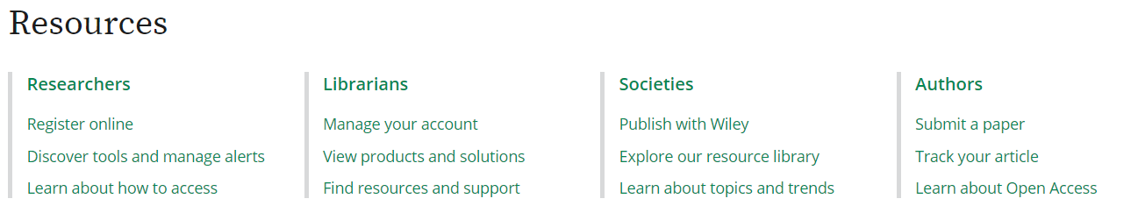

**图2-7 多身份功能**

总结

这两个网站，都不具备用户之间的社交功能，而且没有提供专家的个人主页与关系网络等信息，用户难以对专家以及机构有清楚的认知。前者在文章关系方面提供了丰富的信息，用户可以轻松地找到一篇文章的引用与被引关系。后者的资源非常丰富，包括了论文、书籍以及往期的期刊等等，按照学科进行的细分，同时在分支网站中提供了各领域的信息整合，也在网站中为作者、管理员提供了便利的操作方法。对于我们的网站，应该增强网站的交流功能，并且为专家提供一些关系与学科网络，尽可能保留上述网站的优点。

从用户角度看，Web of Science更适合于在领域内进行研究、学习或调研的人群，例如研究者、学生等，Web of Science出色的引文网络能够帮助用户在某一内容上找到相关的论文。而Wiley则更适用于前沿研究的学者，它能帮助用户追踪行业最新的动态，并且为用户在发表文章、管理书籍方面提供了许多便捷的功能。